​

VÅR & SOMMAR MED GRIPSHOLM

Skandinaviskt ljus och minimalism tillsammans med asiatiska influenser har varit inspiration för vår/sommarkollektionen. De ljusa nyanserna av beige och vitt tillsammans med trendfärgen aqua får oss att längta efter varma sommardagar.
Kollektionen har fina detaljer i persika och grönt inspirerad av vårens första grönska vilket harmoniserar fint med våra grunder i blå och grå toner.
Vi strävar alltid efter att jobba med hållbara material som ekologisk bomull och linne i hög kvalité. Tvättade sängtextiler, ekologisk sammetsbomull l och nya spännande jaquardtyger, med detaljer som handgjorda sömmar och tofsar, skapar en avslappnad och tidlös look som funkar säsong efter säsong.
Vi bryr oss om miljön och strävar efter en modern ekologisk och hållbar livsstil.
Se hela vår kollektion här.
Njut av våren med oss!

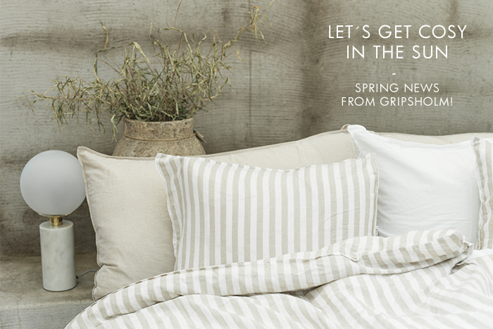
ww.gripsholm.se

